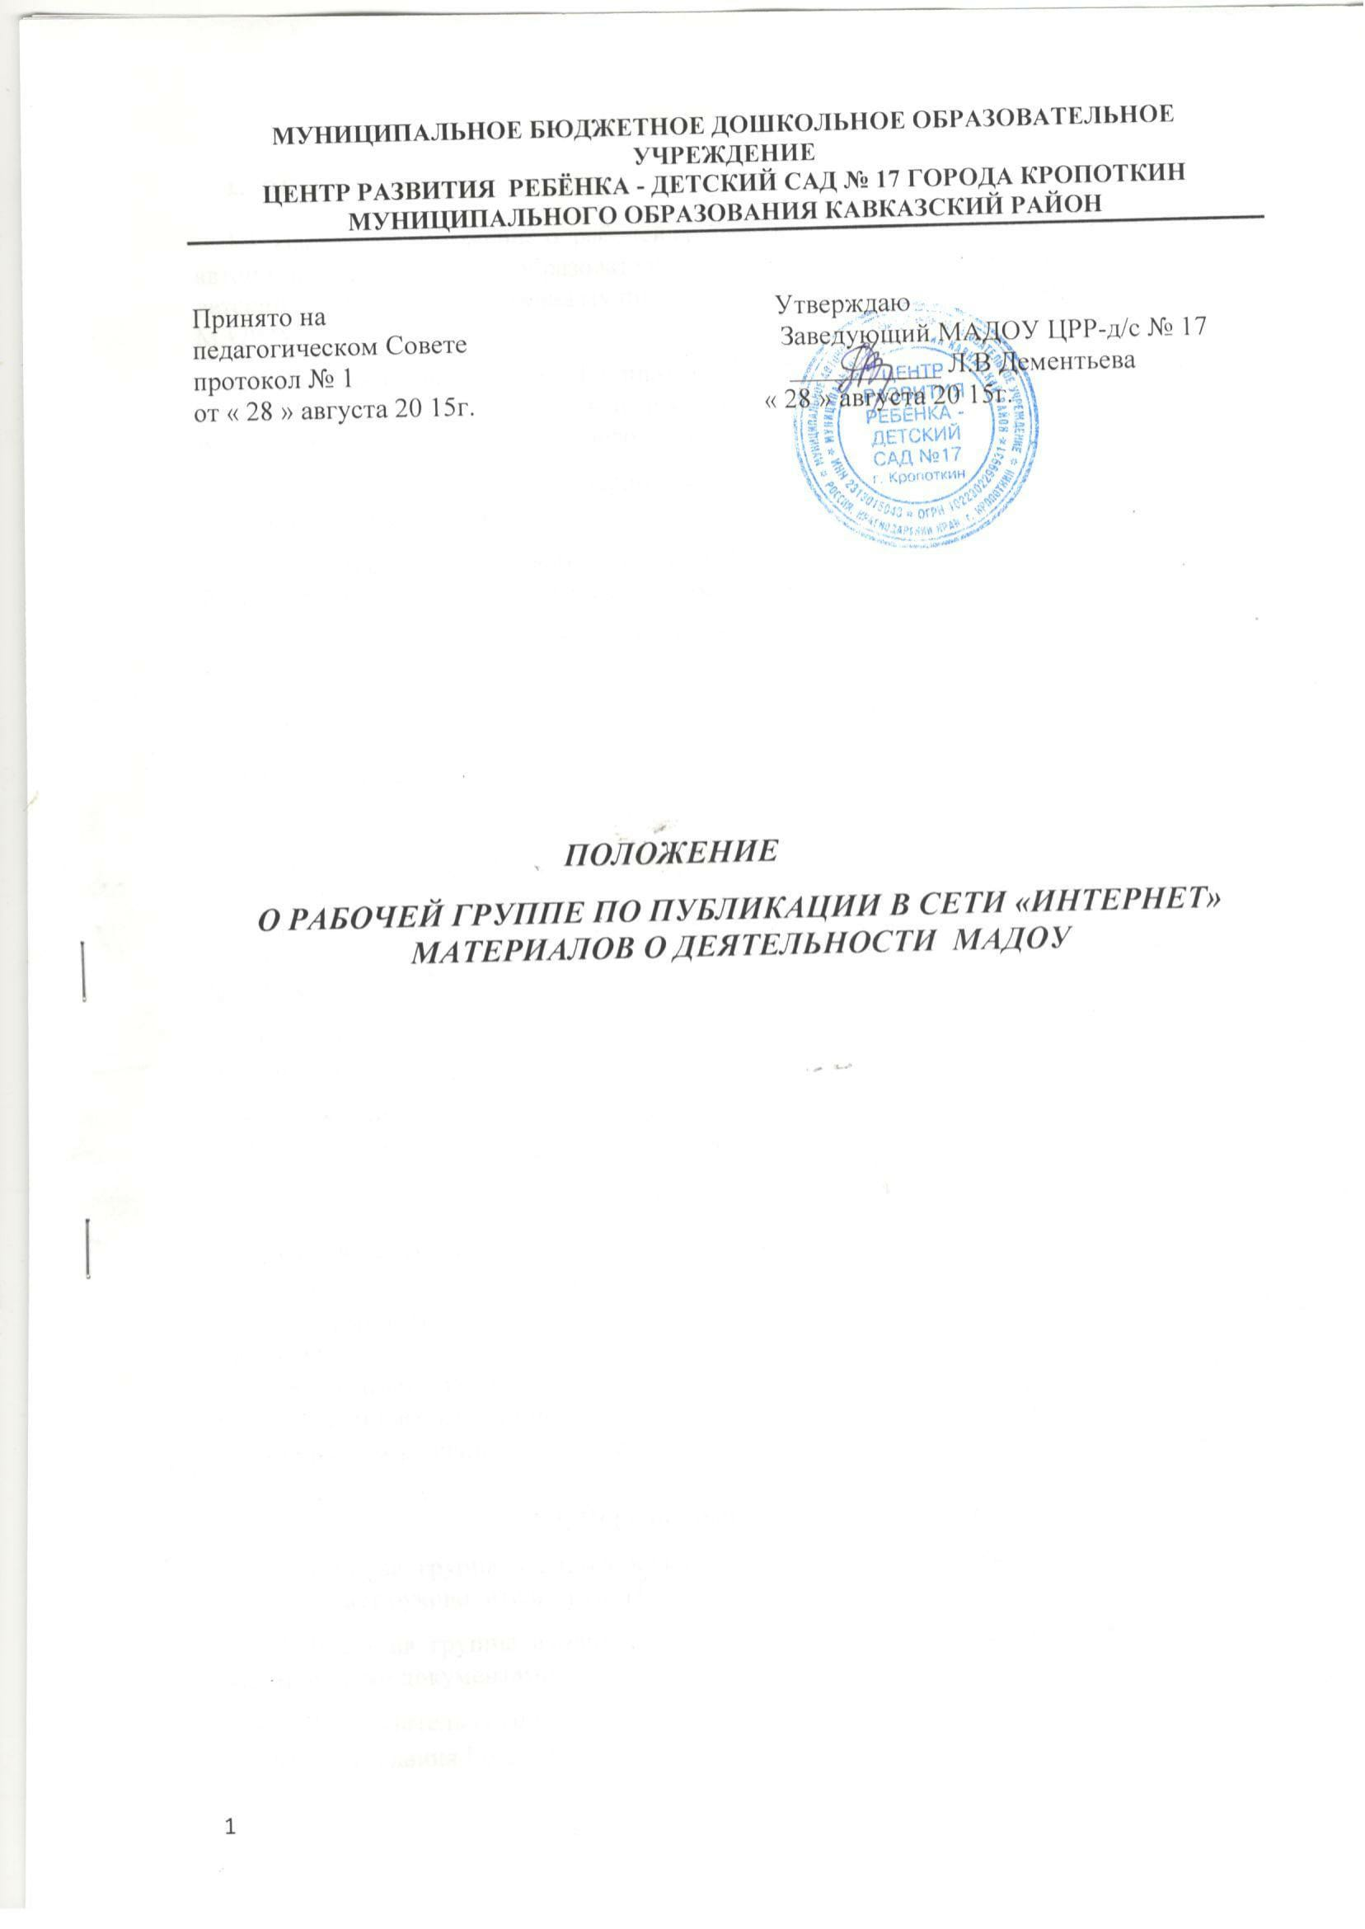

1. Общие положения
1.1. Настоящее положение о рабочей группе разработано для муниципального автономного дошкольного образовательного учреждения центр развития ребенка – детский сад № 17 г. Кропоткина муниципального образования Кавказский район (далее МАДОУ)
1.1. Рабочая группа (далее – Группа) по публикации в сети «Интернет» материалов о деятельности МАДОУ создана в целях обеспечения своевременности и достоверности размещаемой на сайте МАДОУ информации.
1.2. Группа создаётся на период создания сайта МАДОУ и поддержания его регулярного функционирования.
1.3. Группа в своей деятельности руководствуется законами и иными актами Российской Федерации, а также настоящим Положением.
1.4. Состав Группы формируется из работников МАДОУ и утверждается приказом заведующего.
1.5. Возглавляет группу заместитель заведующего по ВМР.
2.Задачи рабочей группы
2.1.Основными задачами рабочей группы являются:
- разработка сайта МАДОУ и его разделов;
- сбор информации о деятельности МАДОУ и публикация ее на сайте;
- размещение на сайте нормативных документов, регламентирующих деятельность МАДОУ;
- регулярное обновление на сайте информации о деятельности МАДОУ и нормативных документов;
- обновление на сайте и в открытых базах данных информации, предоставляемой в электронном виде, об услугах МАДОУ.
3. Функции рабочей группы
Группа в целях выполнения возложенных на неё задач:
- осуществляет сбор информации;
- информирует заведующего МАДОУ о подготовленных для публикации на сайте материалов;
- располагает материалы на сайте, после согласования с руководителем группы и утверждения их заведующим МАДОУ;
- принимает решения в пределах своей компетенции по рассматриваемым вопросам.

4. Порядок работы рабочей группы
4.1. Рабочая группа является коллегиальным органом. Общее руководство Группы осуществляет руководитель группы.
4.2. В состав группы входит специалист, владеющий навыками работы с сайтом и электронными документами.
4.3. Руководитель группы:
- ведет заседания Группы;
-отчитывается о деятельности Группы перед заведующим МАДОУ и по поручению заведующего – перед коллегиальными органами районного отдела образования.
4.4. Члены Группы
обязаны:
- присутствовать на заседаниях;
- голосовать по обсуждаемым вопросам;
- исполнять поручения, в соответствии с решениями Группы.
имеют право:
- знакомиться с материалами и документами, поступающими в Группу;
-вносить на рассмотрение Группы предложения, статистическую информацию, аналитические данные, связанные с деятельностью группы;
- ставить на голосование предлагаемые ими вопросы.
4.5. Вопросы, выносимые на голосование, принимаются большинством голосов от численного состава Группы.
5. Права рабочей группы
Группа имеет право:
- вносить на рассмотрение заведующего МАДОУ вопросы, связанные с публикацией в сети Интернет;
- вносить предложения и проекты решений по вопросам, относящимся к компетенции Группы;
- выходить с предложениями к заведующей , относящимися к компетенции Группы;
- приглашать для принятия участия в работе Группы педагогических работников МАДОУ;
- привлекать иных специалистов для выполнения отдельных поручений.
6. Ответственность рабочей группы
Группа несет ответственность за:
- достоверность опубликованной на сайте и в открытых базах информации;
- своевременность представления информации на сайте и в открытых базах данных;
- компетентность принимаемых решений.
7 . Заключительные положения.
7.2.Срок действия настоящего Положения не ограничен. Положение действует до принятия нового.

